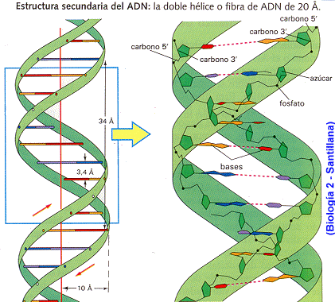

Texto de apoyo

Reseña: Este texto sirve de base para iniciar el tema de Genoma, comenzando con una breve historia sobre los orígenes de este, el concepto que engloba un conjunto de conceptos, acerca de entidades, funciones e interacciones, que intenta dar cuenta de una entidad en permanente evolución que tiene una estructura y una función de la que pese a los avances impresionantes se desconoce mucho, para posteriormente pasar con los ácidos nucleicos DNA y RNA en donde se realiza una descripción de su estructura, función y los diferentes tipos que los conforman.

Para terminar con la estructura del genoma procariota y eucariota las características de cada uno de ellos y concluye con la información del DNA mitocondrial humano como esta conformado y la importancia de su estudio.

Texto de Apoyo.
Genoma

- INTRODUCCIÓN
¿Exactamente de qué hablamos cuando se menciona el genoma, del genoma humano, o en general del genoma de cualquier especie?
Probablemente la mayoría pensará unos minutos antes de responder, pese a que el término se ha convertido en algo cotidiano, no sólo en las comunidades médicas y científicas, sino en la sociedad en general. La intención de estos párrafos es señalar con brevedad, algunos detalles del término genoma.
El término apareció en 1920 en un libro titulado Propagación y causas de la partenogénesis en plantas y animales, del botánico alemán Hans Winkler. En esa obra Winkler sugirió que para el número haploide de cromosomas (la mitad del número de cromosomas normal de una especie) que se encontraba en el núcleo celular como depositario de la información genética, se utilizara el término genoma (genom, en alemán).
Se ha interpretado que la proposición de Winkler se deriva de la fusión de los términos genes y cromosomas, y que fue propuesta para designar al conjunto de todos los genes. Sin embargo, el prefijo no se deriva de gen, sino de génesis (origen) y la segunda parte, a pesar de estar relacionada no se deriva de cromosoma. En realidad corresponde al sufijo que los citólogos usaban para designar un cuerpo (soma, del griego *oµ*= cuerpo). La interpretación del texto de Winkler coincide más con la designación de una estructura en la que reside el origen de un nuevo organismo, que con la acepción de un conjunto de genes, que fue una redefinición posterior propuesta también por Winkler en 1924, en una publicación sobre el papel del núcleo y el protoplasma en la herencia.
Una de las primeras publicaciones en las que el concepto adquiere un sentido diferente es un libro alemán titulado La ciencia de la herencia (1952), de Alfred Barthelmess, en el que se utiliza el término en los dos sentidos propuestos por Winkler, pero además se establece una relación entre el concepto de genoma y la totalidad de los genes. Esta idea es importante porque abrió la posibilidad de interpretar al genoma como el contenido de genes o ADN de una célula.
En los primeros 30 años de uso del término genoma se utilizaba otra expresión: plasnoma, propuesta en 1924, en la que se incluía al material genético que se encuentra fuera de los cromosomas. Sin embargo, después de 1952, gracias a la comprobación de que el material genético de los cromosomas y el material hereditario de las mitocondrias y cloroplastos son de la misma naturaleza, se extendió el concepto de genoma y desapareció el de plasnoma.
Bajo una generalización simple, ese nuevo significado del genoma puede enunciarse como el conjunto de todos los genes de una célula, incluyendo los de las estructuras celulares (plástidos, cloroplastos y mitocondrias).
La consolidación del conocimiento acerca de la molécula de ADN como responsable de la transmisión hereditaria, después de 1950, no sólo dio una visión diferente del concepto de genoma, como un conjunto de genes formados por ADN, sino que también sirvió de base para una nueva interpretación: el genoma como el número total de pares de bases (adenina, timina, guanina y citosina) de una célula.
Aun cuando en términos generales el dato cuantitativo se estandariza como el genoma de una especie (en el humano 3 mil millones de pares de bases en forma haploide; 6 mil millones en forma diploide), en los últimos 15 años se han rebasado esas interpretaciones descriptivas cuantitativas de cromosomas, genes o pares de bases y se ha empezado a construir un concepto diferente, se trata de una idea compleja en la que no sólo se señala una cantidad, sino además, las condiciones en las que se expresa uno de los atributos fundamentales del material de la herencia: la información biológica; de tal forma que en el mejor de los casos tenemos un concepto que se refiere a la totalidad del material de la herencia biológica, que desde luego sabemos que está constituido por las cuatro bases químicas (A, C, G, y T); pero además de ello, es un mundo complejo de procesos (transcripción, duplicación, traducción), entidades (como intrones, exones, secuencias de regulación, etc.) y de interacciones (tanto internas como externas) que hacen que esta nueva concepción del genoma sea la de una entidad dinámica, es decir, el genoma dejó de ser sólo una entidad estructural y hoy puede también entenderse como una entidad funcional.
En otras palabras, el concepto de genoma engloba un conjunto de conceptos, acerca de entidades, funciones e interacciones, que intenta dar cuenta de una entidad en permanente evolución que tiene una estructura y una función de la que pese a los avances impresionantes se desconoce mucho. Desde luego hay diferencias entre el material genético de organismos eucariontes, procariontes, arqueas, organelos (cloroplastos y mitocondrias) y virus; pero en todos el genoma designa la totalidad del material de la herencia biológica, de un individuo o de una especie.

- ÁCIDOS NUCLEICOS
Los ácidos nucleicos son polímeros de nucleótidos que están formados por:
a) Una pentosa, que puede ser la D-ribosa en el ARN; o la D-2- desoxirribosa en el ADN
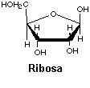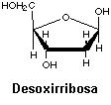
b) Una base nitrogenada, que puede ser:
- Púrica, como la Guanina (G) y la Adenina (A)
- Pirimidínica, como la Timina (T), Citosina (C) y Uracilo (U)
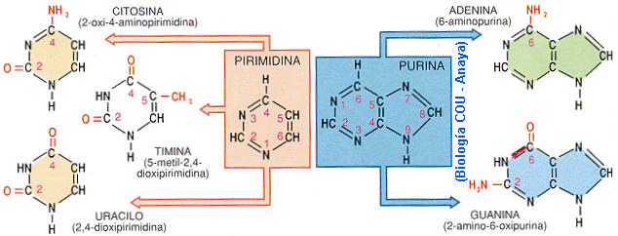
c) Ácido fosfórico, que en la cadena de ácido nucleico une dos pentosas a través de una unión fosfodiester. Esta unión se hace entre el C-3´de la pentosa, con el C-5´ de la segunda.
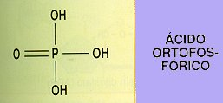
A la unión de una pentosa con una base nitrogenada se le llama nucleosido. Esta unión se hace mediante un enlace -glucosídico.
- Si la pentosa es una ribosa, tenemos un ribonucleósido. Estos tienen como bases nitrogenadas la adenina, guanina, citosina y uracilo.
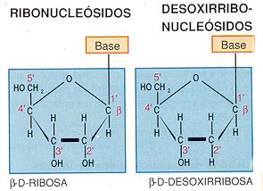
- Si la pentosa es un desoxirribosa, tenemos un desoxirribonucleósido. Estos tienen como bases nitrogenadas la adenina, citosina, guanina y timina.
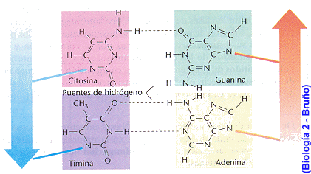
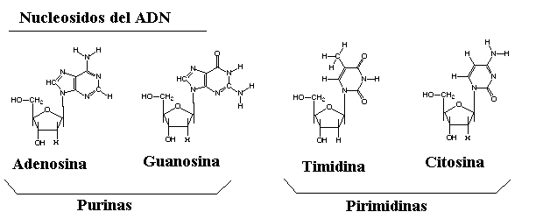
El enlace -glucosídico se hace entre el
a) C-1´de la pentosa y el N-9 de la base púrica, como la guaninay la adenina.
b) C-1´ de la pentosa y el N-1 de la base pìrimidínica, como la timina y citosina.
Acido desoxirribonucleico (ADN)

Está formado por la unión de muchos desoxirribonucleótidos. La mayoría de las moléculas de ADN poseen dos cadenas antiparalelas (una 5´-3´ y la otra 3´-5´) unidas entre sí mediante las bases nitrogenadas, por medio de puentes de hidrógeno.
La adenina enlaza con la timina, mediante dos puentes de hidrógeno, mientras que la citosina enlaza con la guanina, mediante tres puentes de hidrógeno.
El ADN es el portador de la información genética, se puede decir por tanto, que los genes están compuestos por ADN.
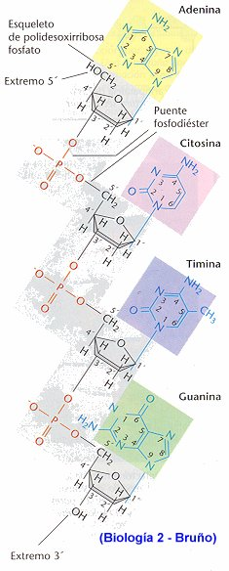
La estructura primaria del ADN se trata de la secuencia de desoxirribonucleótidos de una de las cadenas. La información genética está contenida en el orden exacto de los nucleótidos.

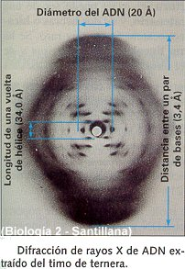

La estructura secundaria del ADN es una estructura en doble hélice. Permite explicar el almacenamiento de la información genética y el mecanismo de duplicación del ADN. Fue postulada por Watson y Crick, basándose en la difracción de rayos X que habían realizado Franklin y Wilkins
- La equivalencia de bases de Chargaff, que dice que la suma de adeninas más guaninas es igual a la suma de timinas más citosinas.
- Es una cadena doble, dextrógira o levógira, según el tipo de ADN. Ambas cadenas son complementarias, pues la adenina de una se une a la timina de la otra, y la guanina de una a la citosina de la otra. Ambas cadenas son antiparalelas, pues el extremo 3´ de una se enfrenta al extremo 5´ de la otra.
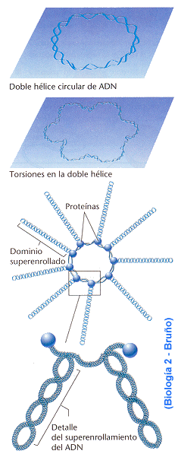
La Estructura terciaria del ADN se refiere a como se almacena el ADN en un volumen reducido. Varía según se trate de organismos procariontes o eucariontes:
a) En procariontes se pliega como una super-hélice en forma, generalmente, circular y asociada a una pequeña cantidad de proteínas. Lo mismo ocurre en la mitocondrias y en los plastos.
b) En eucariontes el empaquetamiento ha de ser más complejo y compacto y para esto necesita la presencia de proteínas, como son las histonas y otras de naturaleza no histona (en los espermatozoides las proteínas son las protaminas). A esta unión de ADN y proteínas se conoce como cromatina, en la cual se distinguen diferentes niveles de organización: Nucleosoma, collar de perla, fibra cromatínica, Solenoide, asas, cromosoma.
El primer nivel de condensación de ADN se da por la interacción del ADN y lunas proteínas básicas llamadas histonas, en general las proteínas de la cromatina se dividen en tres clases principales: a) histonas nucleosomales: H2A, H2B, H3 y H4 , b) histonas internucleosomales o H1 y c) proteínas no histonas , las histonas tienen una gran proporción de residuos de enlace electrostático al ADN cargado negativamente, las no histonas comprenden un número muy grande de clases diferentes de proteínas, sin embargo en la cromatina se encuentran en menor proporción que las histonas, estas proteínas son importantes para la regular la expresión genética y para organizar a la cromatina.
Las proteínas nucleosomales se organizan en una estructura octamérica que contiene dos copias de cada histona. Este octámero forma un centro alrededor del cual el ADN se enrolla en forma toroideal (dos vueltas de 83 pb), para formar unidades discretas conocidas como nucleososmas, los cuales están unidos entre si por puentes de 20 a 80 pb, para formar lo que se conoce como collar de perlas o fibras de 10 nm. En un segundo nivel de condensación, la histona H1 (y otras proteínas de tipo no histonas) se enlaza al ADN que une a cada nucleosoma, generando una estructura helicoidal de 30nm de diámetro o solenoide que contiene seis nucleosomas con una molécula de H1 asociada a cada unidad nucleosomal, posteriormente esta fibra se enrolla sobre si misma para formar una fibra más gruesa de cromatina, la que, a su ves se organiza en asas. Actualmente, aunque se desconoce mucho de la organización de la cromatina, se empieza a entender la organización de los solenoides y de las asas durante la interfase y la mitosis.
La Desnaturalización del ADN cuando la temperatura alcanza el punto de fusión del ADN, la agitación térmica es capaz de separar las dos hebras y producir una desnaturalización. Este es un proceso reversible, ya que al bajar la temperatura se puede producir una renaturalización. En este proceso se rompen los puentes de hidrógeno que unen las cadenas y se produce la separación de las mismas, pero no se rompen los enlaces fosfodiester covalentes que forman la secuencia de la cadena. La desnaturalización del ADN puede ocurrir, también, por variaciones en el pH.

Ácidos ribonucleico (ARN)
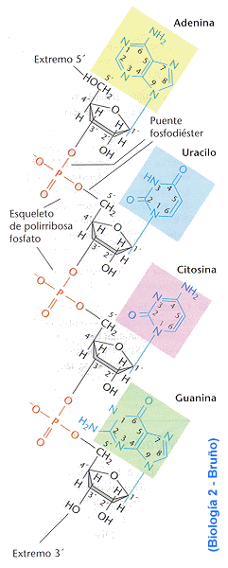
Está formado por la unión de muchos ribonucleótidos, los cuales se unen entre ellos mediante enlaces fosfodiester en sentido 5´-3´ (igual que en el ADN).
Están formados por una sola cadena, a excepción del ARN bicatenario de los reovirus.
La estructura primaria del ARN al igual que el ADN, se refiere a la secuencia de las bases nitrogenadas que constituyen sus nucleótidos.
La estructura secundaria del ARN alguna vez, en una misma cadena, existen regiones con secuencias complementarias capaces de aparearse.
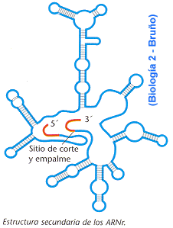
La estructura terciaria de ARN es un plegamiento, complicado, sobre al estructura secundaria.
La clasificación de los ARN se adopta la masa molecular media de sus cadenas, cuyo valor se deduce de la velocidad de sedimentación. La masa molecular y por tanto sus dimensiones se miden en svedberg (S). Según esto tenemos:
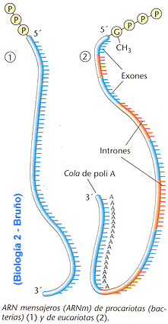
ARN MENSAJERO (ARN_{m})
Sus características son las siguientes:
- Cadenas de largo tamaño con estructura primaria.
- Se le llama mensajero porque transporta la información necesaria para la síntesis proteica.
- Cada ARN_{m} tiene información para sintetizar una proteína determinada.
- Su vida media es corta.
a) En procariontes el extremo 5´ posee un grupo trifosfato
b) En eucariontes en el extremo 5´ posee un grupo metil-guanosina unido al trifosfato, y el el extremo 3´ posee una cola de poli-A.
En los eucariontes se puede distinguir también:
- Exones, secuencias de bases que codifican proteínas
- Intrones, secuencias sin información.
Un ARN_{m} de este tipo ha de madurar (eliminación de intrones) antes de hacerse funcional. Antes de madurar, el ARN_{m} recibe el nombre de ARN heterogeneonuclear (ARN_{hn}).
ARN RIBOSÓMICO (ARN_{r})
Sus principales características son:
- Cada ARN_{r} presenta cadena de diferente tamaño, con estructura secundaria y terciaria.
- Forma parte de las subunidades ribosómicas cuando se une con muchas proteínas.
- Están vinculados con la síntesis de proteínas.
ARN NUCLEOLAR (ARN_{n})
Sus características principales son:
- Se sintetiza en el nucleolo.
- Posee una masa molecular de 45 S, que actúa como recursor de parte del ARN_{r}, concretamente de los ARN_{r} 28 S (de la subunidad mayor), los ARN_{r} 5,8 S (de la subunidad mayor) y los ARN_{r} 18 S (de la subunidad menor)
ARN_{u}
Sus principales características son:
- Son moléculas de pequeño tamaño
- Se les denomina de esta manera por poseer mucho uracilo en su composición
- Se asocia a proteínas del núcleo y forma ribonucleoproteinas pequeño nucleares (RNP_{pn}) que intervienen en:
a) Corte y empalme de ARN
b) Maduración en los ARN_{m} de los eucariontes
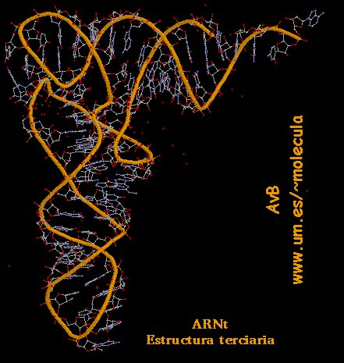
c) Obtención de ARN_{r} a partir de ARN_{n} 45 S.
ARN TRANSFERENTE (ARN_{t})
Sus principales características son.
- Son moléculas de pequeño tamaño
- Poseen en algunas zonas estructura secundaria, lo que va hacer que en las zonas donde no hay bases complementarias adquieran un aspecto de bucles, como una hoja de trebol.
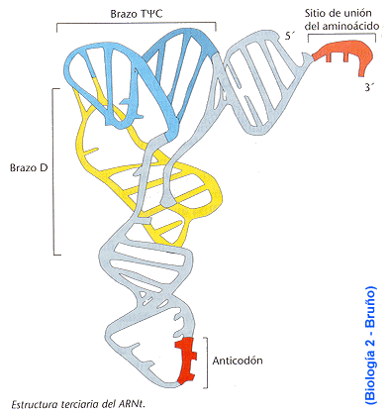
- Los plegamientos se llegan a hacer tan complejos que adquieren una estructura terciaria
- Su misión es unir aminoácidos y transportarlos hasta el ARN_{m} para sintetizar proteínas.
El lugar exacto para colocarse en el ARN_{m} lo hace gracias a tres bases, a cuyo conjunto se llaman anticodón (las complementarias en el ARN_{m} se llaman codón).
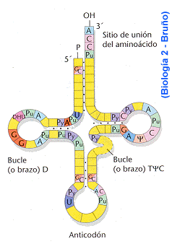

- ESTRUCTURA FÍSICA DEL GENOMA PROCARIOTA Y EUCARIOTA
Como se sabe, el DNA es el material de los genes; por lo tanto, es natural pensar que organismos más complejos requerirán más genes y tendrán más DNA. Según esto, lo esperado sería: “organismos más complejos tienen genomas de mayor tamaño y contienen un mayor número de genes”. Es decir, a lo largo de la evolución se espera un aumento gradual de los tamaños del genoma y del número de genes, vamos a seguir la clasificación de la vida sobre la tierra, tal y como ha sido propuesta por Woese y colaboradores (1990) a raíz de los estudios filogenéticos realizados con el gen 16S rDNA, que codifica para la subunidad pequeña del RNA ribosómico. Es éste un gen muy conservado en la escala evolutiva y parece que reproduce bien la relación entre los seres vivos. Según la filogenia obtenida, los autores proponen que la vida celular sobre la tierra se puede agrupar en tres dominios: bacterias y arqueas (ambos procariotas) y eucariotas. De acuerdo a esta clasificación tenemos básicamente dos tipos celulares los procariontes y los eucariones y cada uno de ellos con su genoma característico.
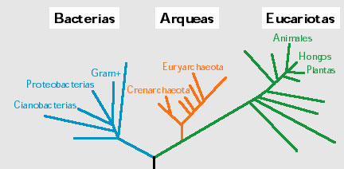
Relación filogenética entre miembros de los tres dominios de la vida celular, basada en el gen 16S rDNA. A su vez en cada dominio encontramos la clasificación en otros linajes, como los reinos en eucariotas o las divisiones en bacterias. Como las arqueas son las más recientemente estudiadas, se ha propuesto dividirlas en dos reinos: Crenarchaeota y Euryarchaeota.
Características del genoma.
Los investigadores Arnold J.Bendich y Karld Drlica han hecho estudios profundos en numerosas especies de microorganismos para encontrar diferencias claras entre el cromosoma de las células eucariontes y procariontes; su trabajo discute de manera sorprendente los argumentos comúnmente aceptados por la mayoría de los biólogos para validar estas diferencias, Algunos ejemplos son: la intervención de la membrana nuclear en el comportamiento de los cromosomas eucariontes, el número de cromosomas, la ploidía, linealidad, transcripción, inhibición y empacamiento de los mismos.
• Empacamiento: los cromosomas eucariontes normalmente se condensan durante la mitosis mientras el ADN cromosómico (que normalmente cuenta con terminaciones específicas de telomerasa) es empacado en forma de nucleosomas por las histonas; estudios recientes han revelado que al menos una parte de los cromosomas en especies específicas de células procariontes también es empacada por histonas, nucleosomas y compactación cromosómica. En n la mayoría de los eucariontes la compactación cromosómica implica la envoltura del ADN por medio de las histonas formándose nucleosomas; sin embargo, hay que recalcar que esto no ocurre en todos los eucariontes. Mientras varios de los dinoflagelados (carecen de histonas y no forman nuccleosomas) muestran una gran capacidad para compactar sus cromosomas, algunas arqueas sí contienen histonas que envuelven al ADN en estructuras visibles semejantes a los nucleosomas. La pregunta principal aquí es cómo se compacta el ADN., una idea propuesta, sugiere que la fuerza del compactamiento provienen de grandes grupos de macromoléculas capaces de formar altas concentraciones citoplásmicas carente de proteínas atadoras (tal como ha llegado a ocurrir en experimentos “in Vitro” con extractos citoplásmicos de E. coli).
Otros procariontes como la E. coli, cuentan con histonas pero no con estructuras homólogas a los nucleosomas a pesar de presentar proteínas básicas capaces de torcer el ADN.
- Telómeros y forma de los cromosomas: la idea de que los cromosomas de los procariontes son circulares se basa únicamente en los estudios realizados en la E. colli; además, estos estudios se han llevado a cabo exclusivamente por medio de técnicas de mapeo (incapaces de distinguir entre las formas lineales y circulares de los mismos). Sin embargo, se han encontrado formas lineales en cromosomas de varias especies de bacterias; además, las terminaciones de estos cromosomas pueden llegar a ser muy semejantes a las presentes en los cromosomas eucarióticos: las terminaciones de los cromosomas de los eucariontes cuentan con estructuras específicas (telómeros) encargadas de regular la terminación de la réplica lineal del ADN, algunas especies de bacterias presentan en este punto varias secuencias invertidas y repetitivas capaces de formar curvaturas en los mismos; mientras se mantienen unidas a la terminación 5´ proteínas que probablemente se encargan de que la síntesis complementaria de la 3´ pueda realizarse adecuadamente.
Por otra parte, se ha demostrado que bajo condiciones específicas los procariontes pueden circularizar sus cromosomas y así sobrevivir a medios adversos. A partir de esta información, se hace evidente que no es claro que la mayoría de las células procariontes cuenten con ADN circular.
• Heterocromatina y silenciamiento de la transcripción: el silenciamiento de la trascripción en los eucariontes implica el bloqueo de la expresión de un gen al "fundirlo" con el silenciador (estructura reguladora específica del ADN), produciéndose un gran compactamiento de heterocromatina. Al igual que los eucariontes, los procariontes requieren de proteínas específicas para llevar a cabo este proceso: un complejo compactado de proteínas del ADN puede detectarse citológicamente si es lo suficientemente grande como para formar manchas; para ello se requiere que el genoma tenga un tamaño determinado. Como en el caso de los procariontes el genoma suele ser más pequeño o se presenta el silenciamiento del ADN en menores proporciones, para detectar estas formaciones debe realizarse el proceso de análisis “in-situ”; esto se ha podido realizar de manera exitosa en varias especies procarióticas.
La medición fluorescente del ADN y ARN en varios tipos de E. fishelsoni, sugiere que la condensación y dispersión del nucleoide es acompañada por un aumento en la actividad de transcripsión; cuando el nucleoide se encuentra condensado, luce muy parecido a los cromosomas compactados de los dinoflagelados.
• Número de cromosomas y tamaño del genoma: el tamaño del genoma procariótico nos parecerá pequeño si lo contamos de manera directa; sin embargo, recientemente se ha comenzado a medirlo mediante técnicas de mapeo de fragmentos del ADN y pulso del campo de gel (pulse-field gel) por electroforesis. Estos estudios han revelado que un gran número de especies procariontes cuentan con dos o más cromosomas junto con un gran número de plásmidos; inclusive, se ha reconocido que en algunas ocasiones el número de cromosomas en células procariontes puede ser mayor al de células eucariontes.
También se ha demostrado que el genoma de los procariontes puede llegar a adquirir grandes proporciones; esto hace evidente que el argumento de que los cromosomas eucariontes son diferentes a los procariontes carece de validez.
• Ploidía: a pesar de que se dice que los procariontes son monoploidóicos, el número de copias del ADN genómico de las células procarióticas puede llegar a superar al de algunas células animales y vegetales; el caso que mejor ejemplifica lo anterior es el de la eubacteria Epulopiscium fishelsoni: su ADN contiene variedades de hasta cuatro a cinco órdenes de magnitud dependiendo del estado de desarrollo del organismo; inclusive puede llegar a sobrepasar la cantidad del ADN encontrado en el núcleo de células de mamíferos. Estos ejemplos nos muestran que el tamaño de las copias del genoma y la capacidad de presentar ploidía no excluye a los procariontes; de hecho se ha comenzado a pensar que estas características son más comunes en células procarióticas.
• División celular: Aunque en la mayoría de los protozoos no se presentan estructuras polares durante la división celular, en tricomónadas (trichomonads), hipermastígidos (hypermastigids) y algunos tipos de dinoflagelados, participan microtúbulos en el proceso. Aparentemente, los microtúbulos no están relacionados con los cromosomas y permanecen unidos a la parte externa de la membrana nuclear justo en los puntos en que los cinetocoros de los cromosomas están conectados a la parte interna de la membrana.
La información anterior y el hecho de que algunos cromosomas eucarióticos suspendan la condensación y descondensación en el transcurso de su ciclo vital y que incluso no se compacten durante la mitosis como sucede en el caso de los fungus Zygorhynchus moelleri y de las algas verdes Nanochloum eucaryotum, señala claramente que la elección de los estándares para caracterizar la mitosis eucariótica es completamente arbitraria; esto dificulta la elección de los sistemas adecuados para realizar una buena comparación de la división celular entre eucariontes y procariontes.
Por lo menos, ya se sabe que los centrómeros procarióticos son muy similares a los eucarióticos; a pesar de ello, reconocen que es difícil estudiar la segregación de los cromosomas en especies bacterianas que cuentan con más de un cromosoma involucrado en la división celular.
El hecho de que existe una gran variedad de procesos llevados a cabo por las bacterias en la división celular, hace más difícil la tarea de encontrar homologías entre las proteínas que actúan en este proceso tanto en eucariontes como en procariontes.
En resumen, hay barios ejemplos tanto de procariontes como de eucariontes en los que el ADN es compactado por las histonas en forma de nucleosomas, y también muchos otros en los que tanto las histonas como los nucleosomas están ausentes.
Podemos concluir, a partir de esta información, la existencia de una fuerte necesidad de encontrar nuevos criterios para validar los argumentos capaces de sostener la existencia de una adquisición evolutiva más compleja en los cromosomas de las células eucariontes. Para ello, habrá que detectar las técnicas adecuadas en el análisis de caracteres específicos pues que cada una de ellas difieren en puntos tan importantes como la sensibilidad a ciertas substancias en contextos determinados.
La estructura cromosómica representa un enigma evolutivo mucho más profundo que la presencia o la ausencia de una membrana nuclear.

- DNA MITOCONDRIAL.
El genoma humano es el conjunto del DNA humano, conteniendo los genes. Dicho DNA está organizado en forma de cromosomas. Una célula somática típica tiene en su núcleo 46 cromosomas. A este número (46) se llama número diploide de la especie humana.
Sin embargo, existe un cromosoma 47 en el genoma humano: es el pequeño cromosoma mitocondrial. En el siguiente esquema podemos observar como en una célula somática típica el DNA se encuentra repartido en dos fracciones.
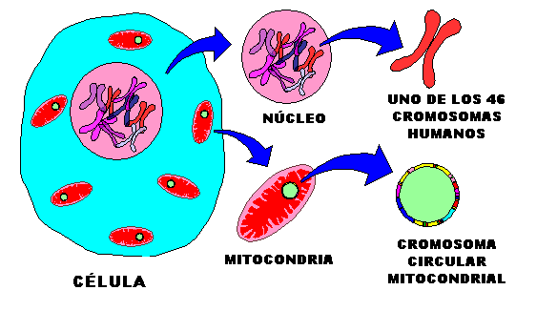
Genoma nuclear o DNA de los 46 cromosomas nucleares. Los cromosomas son moléculas lineales de DNA, y entre todos suman un tamaño total de 6.000 millones de pares de bases (GC y AT) constituyendo la fracción del genoma mayoritaria. De tal forma que el tamaño medio de los cromosomas humanos es de unos 130 millones de pares de bases. El genoma humano tiene un número aproximado de 30.000 a 40.000 genes.
El genoma mitocondrial humano constituido por un solo cromosoma, que es una molécula circular de DNA de un tamaño de 16569 pares de bases (8000 veces menor que el cromosoma medio). Este tamaño de 16569 bp corresponde al primer DNA que se secuenció y es el DNA "secuencia Cambridge". Otras variantes tienen distinto tamaño; así el DNA mitocondrial "secuencia africana" tiene 16559, mientras la "secuencia sueca" tiene 16570 bp. En cuanto a su número, hay que precisar que la mayoría de las células tienen varios cientos de mitocondrias. Además cada mitocondria tiene varias moléculas de DNA, con lo que el número de copias del cromosoma circular en cada célula es de varios miles.
En la siguiente podemos ver el Mitomapa; es decir, el mapa genético del DNA mitocondrial humano. Observamos que tiene 37 genes, que podemos agrupar por sus productos:
- 13 genes que codifican para (RNAs mensajeros), y por lo tanto para 13 proteínas.
- 22 genes que codifican para los 22 tRNAs (RNAs de transferencia, que se representan simbólicamente como hojas de trébol, por denominarse la estructura secundaria de " hoja de trébol “).
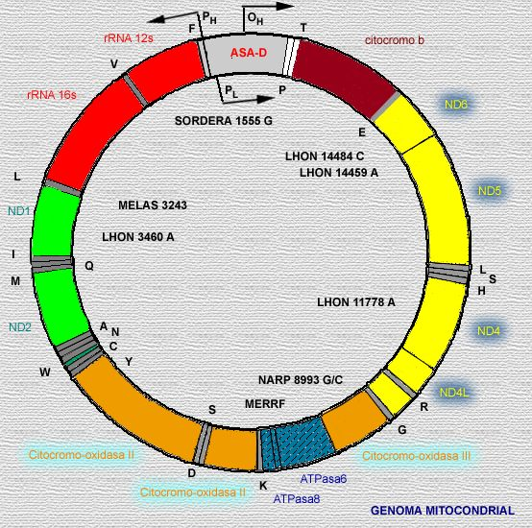
- 2 genes que codifican para los dos rRNAs mitocondriales (RNAs ribosómicos)
Genoma mitocondrial
rRNA 12s y rRNA 16s: genes que codifican el ARN ribosomal
genes que codifican el complejo I de NADH deshidrogenasa
genes que codifican el complejo IV de citocromo oxidasa
genes que codifican el complejo I de NADH deshidrogenasa
genes que codifican el complejo V (ATP-sintasa)
genes que codifican el complejo III (ubiquinona-citocromo b oxido-reductasa)
Las mutaciones que ocasionan enfermedades se indican con el número de la pareja de bases (p.e. MELAS 3243)
En la molécula de DNA circular de mitocondria las dos cadenas complementarias tienen una proporción de C y G muy dispar, y por ello tienen un peso molecular muy distinto. Para distinguirlas hablamos de cadena H o pesada (heavy) y cadena L o ligera (light).
Cadena L
Composición en bases (total bases: 16569): 5122 A; 5180 C; 2171 G; 4096 T
Peso molecular: 5.060.609 daltons
Cadena H
Composición en bases (total bases: 16569): 4096 A; 2171 C; 5180 G; 5122 T
Figura 4. Cadenas L y H
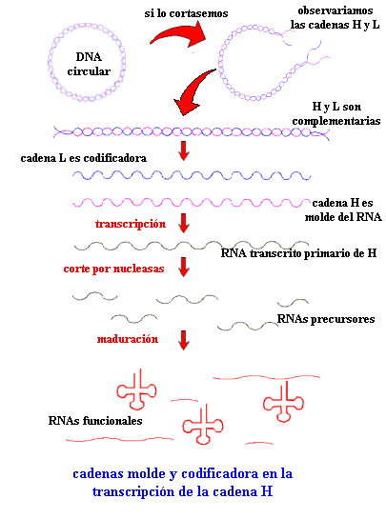
Peso molecular: 5.168.726 daltons
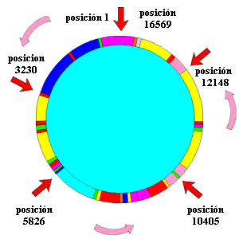

La cadena que por convenio se representa y sobre la que se realiza la numeración del genoma mitocondrial es la cadena L. La numeración se realiza de 1 a 16569 no existiendo, al contrario de lo que ocurre en los genes nucleares, valores negativos. Estos genes no se encuentran todos sobre la misma cadena codificadora, sino que existen genes localizados sobre ambas cadenas (H y L).
La mayor parte de los genes mitocondriales son transcritos utilizando como molde la cadena H. Por lo tanto el RNA será el trascrito de la cadena H (cadena molde), mientras que la cadena codificadora de éstos genes será la cadena L. Esto lo vemos en el esquema superior.
Cada cadena tiene su propio origen de replicación y de transcripción. Cada cadena se transcribe " en una sola pieza "; es decir, se produce una sola molécula de RNA al que se denomina trascrito primario de esa cadena.
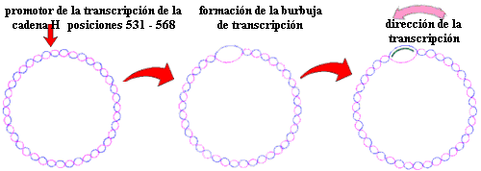
El promotor de la transcripción de la cadena H se encuentra entre las posiciones 531 y 568. Este promotor dirige la formación del complejo de transcripción que formará la burbuja donde se sintetiza el RNA denominado transcrito primario de la cadena H.
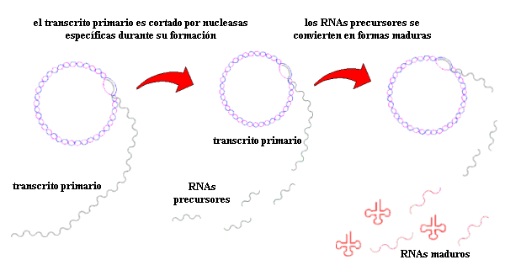
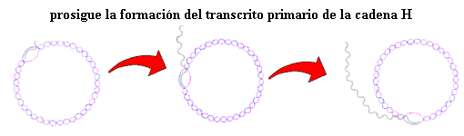El transcrito primario de cada cadena sufre un proceso de corte por acción de nucleasas (RNAsas) muy específicas, que producen una colección de RNAs. Estos RNAs reciben el nombre de " precursores ", y no son funcionalmente activos. Para ser funcionales deban sufrir un proceso de maduración
Estos RNAs " precursores " sufrirán procesos de maduración consistentes en transformaciones catalizadas enzimáticamente, y originarán las formas maduras de los tRNAs, mRNAs, rRNAs y RNA-7s.

- IMPORTANCIA DEL DNA MITOCONDRIAL
La mitocondria tuvo en el pasado un interés restringido a los estudiosos de la citología, la bioquímica metabólica y la bioenergética. Sin embargo, desde hace pocos años la mitocondria humana se encuentra en un primer plano de la actualidad de las ciencias biomédicas. Este cambio radical se fundamenta en varios hechos:
1) El conocimiento de un numeroso grupo de enfermedades genéticas metabólicas, entre las cuales figuran más de medio centenar debidas a mutaciones puntuales consistentes en la sustitución de unas bases por otras, afectando a distintos genes del genoma mitocondrial. A ello hay que añadir los varios cientos de mutaciones no puntuales como son reordenaciones genéticas del tipo de las delecciones o las inserciones de fragmentos de DNA de distinto tamaño. Este aspecto de la mitocondria humana ha llamado la atención de los científicos interesados en la terapia génica. La bioquímica metabólica ha acrecentado los conocimientos sobre el papel central de la mitocondria en el metabolismo celular. Al mismo tiempo se han clarificado definitivamente los aspectos bioenergéticos de la mitocondria en relación con el transporte de electrones, la fosforilación oxidativa y el necesario acoplamiento de ambos procesos.
2) En los últimos años han surgido datos en donde indican que las mitocondrias también participan en la muerte celular programada, un proceso que se conoce como apoptosis. En las mitocondrias existen varias proteínas que son potencialmente peligrosas, normalmente están guardadas. Pero por un proceso de señales, que apenas se empieza a entender, las proteínas se activan y la célula muere.
En uno de los pasos críticos de este proceso ocurre una alteración en la permeabilidad de la membrana mitocondrial. Este cambio hace que algunas de las proteínas del espacio intermembranal se liberen al exterior de las mitocondrias, algunas de estas proteínas son llamadas procaptasas: el citocromo c (un activador de las captasas), el coactivador de las captasas llamado Smac/Diablo y un factor que induce la apoptosis. Este último activa las nucleasas que digieren al DNA.
3) La utilidad del DNA mitocondrial como un marcador de gran fiabilidad en antropología molecular para el estudio de la evolución humana, los flujos migratorios, etc. Utilidad que se extiende a la ciencia forense, por su valor como marcador en la identificación de personas o el esclarecimiento de relaciones de parentesco.
4) Nuevos aspectos que prometen ser decisivos son su participación en el cáncer y las enfermedades neurodegenerativas. Su interés creciente en oncología se debe a su papel central en la apoptosis o suicidio celular, que impide en condiciones normales el desarrollo de tumores.
5) Uno de los mayores retos de la biología molecular es comprender los mecanismos por los cuales un defecto genético particular origina una determinada enfermedad. El DNA mitocondrial es más vulnerable a sufrir mutaciones que el DNA nuclear. Las mutaciones del DNA mitocondrial han sido asociadas a diversa gama de trastornos caracterizados por un fenotipo complejo y que actualmente se conocen como citopatías mitocondriales o enfermedades de fosforilación oxidativa. Las mutaciones de algunos de los genes mitocondriales ocasionan enfermedades en el hombre. Se conocen las siguientes mutaciones:
- MELAS: (miopatía mitocondrial con encefalopatía, acidosis láctica y episodios similares al ictus). Se debe a una disfunción el complejo I de la cadena respiratoria mitocondrial debida a un cambio de bases en el par 3243 de la cadena pesada
- MERRF: (epilepsia mioclónica, fibras rojas deshilachadas): se debe sobre todo a una mutación del gen que codifica el t-ARN de la lisina por un cambio de bases en la posición 8344 de la cadena pesada. Este cambio produce una disfunción del complejo V de la cadena respiratoria
- NARP (neuropatía, ataxia, retinitis pigmentaria): se debe a una mutación del gen que codifica el complejo V de la cadena respiratoria (ATP-asa 6)
- LHON (neuropatía hereditaria de Leber): se debe a multiples mutaciones en los genes que codifican el complejo I (NADH-deshidrogenasa)
Adicionalmente se han encontrado estas y otras mutaciones de los genes mitocondriales en muchos otros desórdenes (p. ejemplo, sordera, síndrome de Ham, etc)
- DNA REPETITIVO.
Una observación bien intrigante al principio de la era de la Biología Molecular, fue que el tamaño de los genomas no se correlacionaba con la complejidad del organismo. Por ejemplo, el hombre tiene un genoma que es unas 200 veces más grande que el genoma de la levadura (S. cerevisiae), pero 200 veces más pequeño que el de Amoeba dubia (Gregory & Hebert, 1999). Esto se conoce como la paradoja del valor C (contenido de ADN) y fue explicado cuando se conoció que los genomas podían contener una gran cantidad de secuencia repetitiva que no posee ninguna función aparente.

Organización estimada de los distintos tipos de secuencias del Genoma Humano (Datos tomados de IHGSC, 2001).
Tipo de Secuencia | Número | Porcentaje del Genoma
ADN No Repetitivo |  | 47%
Trascrito | 30-40.000 | 28%
Codificarte | 30-40.000 | 1.4%
ARN no mensajero | 750 | 5%
No Trascrito | --- | 19%
ADN Repetitivo |  | 53%
Cines | 850.000 | 21%
SINEs | 1.500.000 | 13%
Elementos Retrovilares | 450.000 | 8%
Transposones ancestrales | 300.000 | 3%
Repeticiones en Bloque | ? | 8%
El tamaño total estimado del genoma humano es de 3.200 Mb (Megabases, millones
de bases). De estas bases, 250 Mb corresponden a ADN heterocromático, el cual contiene una gran cantidad de ADN repetitivo que no posee función conocida o es parte de las regiones centroméricas y teloméricas. De todo el resto, sólo el 28 % es transcrito a ARN mensajero para luego ser procesado y dejar sólo un 1.4 % que codifica para las proteínas de todo el cuerpo. Además, existen unos 740 genes que codifican sólo ARN con diferentes funciones en la célula, y se espera que muchos más sean encontrados en corto tiempo.
En el hombre, el ADN repetitivo comprende aproximadamente el 53% de toda la secuencia y la mayoría se derivan de elementos transponibles. En sentido general, las repeticiones pueden agruparse en 5 clases:
1. Repeticiones derivadas de transposones (secuencias de ADN que pueden cambiar su posición en el genoma), referidas como repeticiones interdispersa.
2. Copias retropuestas de genes celulares inactivos total o parcialmente, referidas como seudogenes procesados.
3. Repeticiones simples, que consisten de secuencias simples que se repiten una tras otra en segmentos relativamente cortos.
4. Segmentos duplicados, donde pequeños (10 - 300 kb) segmentos han sido copiados en otra parte del genoma.
5. Bloques de ADN repetitivo localizado en regiones específicas, tales como centrómeros, telómeros (extremos de los cromosomas), grupos de genes ribosomales y otros.
El ADN repetitivo generalmente es descrito como basura y se descarta por no ser informativo. Sin embargo, él representa una fuente extraordinaria de información acerca de diversos procesos biológicos. Las repeticiones constituyen un record paleontológico que posee pistas claves de eventos y fuerzas evolutivas que operan en la naturaleza. Cuando tienen un rol pasivo, pueden ser usados para estudiar los procesos de mutación y selección. Cuando su rol es activo, el ADN repetitivo ha producido cambios en el genoma, causando re-arreglos importantes en el orden de los segmentos, creando nuevos genes o modificando y reordenando genes existentes.
Al comparar el ADN repetitivo humano con el de otras especies nos damos cuenta de que la porción eucromática (segmento de cromosomas que contiene la mayoría de los genes, en contraste con la heterocromática que contiene casi exclusivamente ADN repetitivo) contiene una mayor densidad de copias de elementos transponibles que los segmentos eucromáticos de las otras especies.
Además, el genoma humano está lleno de copias de transposones ancestrales y sólo un 6% se estima que está activo. En las otras especies, sin embargo, los transposones son de origen reciente y entre un 25 a 87% está activamente moviéndose en el genoma (IHGSC, 2001). Por último, en el genoma humano, 2 tipos de repeticiones (LINE1 y Alu) representan el 60% de todas las secuencias repetitivas dispersas, mientras que en los otros genomas no existe dominancia de tipos específicos de repeticiones.
- PREDICCIÓN DE GENES CON EL USO DE COMPUTADORAS

Los procesos de detección y modelado de genes son aquellos mediante los que se identifican, en el ADN, regiones codificantes y elementos reguladores asociados, con los objetivos de deducir la organización o estructura de los genes y predecir la secuencia de los productos génicos correspondientes, sean ARNs o proteínas, y los mecanismos controladores de su expresión.
Diferentes estrategias detectar y modelar genes en Procariotas y Eucariotas
Varios factores hacen que las estrategias para identificar y modelar genes procariotas y eucariotas tengan que ser diferentes:
- La organización de los genes es más compleja en los organismos eucariotas, fundamentalmente por la presencia de intrones. Algunos genes tienen más de 50 intrones.
- El procesamiento de los ARN primarios puede ocurrir de varias maneras alternativas.
- La proporción de secuencias modificantes frente a secuencias no modificantes es muy diferente; sólo un 1.5% del material genético en humanos y otros eucariotas superiores, frente a un 85% en bacterias, en las que las secuencias codificantes solapan a menudo.
- Los genomas eucariotas son ricos en secuencias repetidas, que dificultan el análisis.
- El número de genomas eucariotas secuenciados es mucho menor que el de procariotas, lo que impone ciertos límites técnicos a la hora de aplicar métodos de predicción tanto Intrínsecos como Extrínsecos.

Secuenciación masiva de genomas

La secuenciación total del genoma de organismos se convirtió en realidad en 1995, con la obtención de la primera secuencia completa de una bacteria, H. influenzae. Desde entonces, muchos otros genomas se han añadido a la lista, incluyendo los primeros eucariotas: S. cerevisiae en 1997 y C. elegans en 1999. Los hitos mas importantes han sido marcados en los últimos años por la obtención de los genomas de D. melanogaster (2000), A. thaliana, la primera planta (2000) y, por supuesto, el genoma humano (2001).
Los proyectos ya completados han obtenido resultados muy relevantes, que permiten extraer conclusiones no solo sobre la biología del organismo en cuestión, si no también sobre aspecto comparativo de gran importancia para comprender la organización de la vida (¿Cual es el conjunto de genes que son esenciales para crear un organismo viable? ¿Que familias de proteínas son universales y cuales son específicas? ¿Como actúa la evolución sobre los genomas?). Es por esto que estos proyectos se han convertido en un referente imprescindible en la biología actual.
El European Bioinformatics Institute (EBI) mantiene una página web (MOT, Genome Monitoring Table), en la que se recoge información sobre el progreso de varios proyectos de secuenciación de genomas eucariotas.
Análisis de genomas
Supongamos que hemos secuenciado un genoma y conocemos ya los genes que contiene, es decir, ya hemos superado la fase de detección y modelado de genes.
El siguiente paso es anotar el genoma desde el punto de vista funcional, o lo que es lo mismo, intentar predecir la función de cada uno de los genes del genoma y de las proteínas que codifican. ¿Cómo analizar nuestras secuencias?
La principal fuente de información para el análisis procede de búsquedas de homología frente a otras secuencias depositadas en las bases de datos, por ejemplo mediante búsquedas con BLAST. Otro tipo de información también puede ser de importancia: predicciones de estructura secundaria, de regiones transmembrana, presencia de motivos comunes a otras proteínas, etc. Cada herramienta tiene su propio servidor, utiliza un formato propio de los datos de entrada y salida, y en muchos casos no funcionan a través de Internet, sino que se deben instalar localmente.
Los sistemas de análisis de genomas están diseñados para eliminar esos problemas: poseen copias locales de las herramientas y bases de datos, y agrupan el acceso a todas ellas, de modo que el usuario simplemente tiene que facilitarles la secuencia o secuencias que quiere analizar. El sistema se encarga de correr todos los programas y dar el formato adecuado a los datos para la presentación al usuario.
Como se puede suponer, los requerimientos de este tipo de sistemas son grandes: gran capacidad de almacenamiento y gran poder de cálculo (muchas secuencias pueden ser analizadas simultáneamente). Por ello, no han sido muchos los sistemas de este tipo que han sido desarrollados para el uso público.
Las páginas Web de algunos sistemas de análisis de genomas se presentan mas abajo. De todos ellos, sólo GenQuiz permite a los usuarios el envío de secuencias para analizar.
- GeneQuiz (EBI)
- Ensembl (EBI)
- Magpie (Rockefeller U)
- Pedant (MIPS)
- Genotator (BDGP)
- HAMAP (Expasy)
Bases de datos de secuencias e información genómica
Varios grandes centros dedicados a la bioinformática proporcionan acceso las bases de datos públicas dedicadas a facilitar información sobre secuencias genómicas. A continuación se presentan los enlaces a algunos de ellos:
- NCBI
- TIGR Databases:
- Completed genomes at EBI:.
- The Wellcome Trust Sanger Institute, Ensembl, genomas eucariotas
- SGD, Subtilist,
- Colibri, Tuberculist,
- MypuList,
- Leproma,
Comparación de genomas

Un nuevo y muy importante aspecto del análisis de genomas se encuentra en los estudios comparativos entre distintos organismos. Hasta hace pocos años estos tipo de análisis eran muy difíciles de realizar, por la inexistencia de genomas completamente secuenciados, que hacia que las comparaciones a menudo fuesen incompletas.
Así como las herramientas que hemos visto hasta ahora iban principalmente encaminadas a predecir la función de nuestras secuencias, las comparaciones nos ofrecen informaciones adicionales: pertenencia a familias conocidas, perfil filogenético (presencia en otros organismos), pertenencia a operones o clusters de genes (genes que se presentan agrupados en diferentes organismos, lo que a menudo tiene implicaciones funcionales), etc. La información comparativa puede incluso ayudarnos a predecir la función para ORFs de función desconocida en el organismo que analizamos: comparando diversos organismos podemos conocer aquellos genes/proteínas que realicen funciones esenciales y que no hayan sido descubiertas en este. Las bases de datos de metabolismo son de considerable ayuda en este punto. La información posicional también es muy importante: la función de algunos ORFs puede conocerse de acuerdo a su vecindad con ORFs de función conocida, si esta disposición esta conservada en diferentes organismos.
Algunas bases de datos especialmente orientadas al estudio comparativo de genomas son:
- COGs.
- KEGG.
- MBGD.
- PEDANT
- DNA Structural Atlas

GLOSARIO.

ADN | Acido desoxirribonucleico. Se encuentra en el núcleo de las células y contiene la información genética. Es un polímero formado por la sucesión de unidades (monómeros) denominadas nucleótidos. Es la molécula de la herencia. La molécula de ADN está formada por una doble hélice, por cada vuelta de una de ellas encontramos 10 nucleótidos (10 pares en cada vuelta de la doble hélice). Una hélice se encuentra unida a la otra, a través de sus bases nitrogenadas, mediante uniones puente de hidrógeno. Si en una hélice la base es ADENINA se unirá con la otra hélice a la TIMINA; si la base es CITOSINA se unirá con la otra hélice a la GUANINA
DNA mitocondrial | Genoma existente en el interior de las mitocondrias formado por un cromosoma circular de DNA que está en número variable de copias según los tejidos.
DNA repetitivo. | Fragmentos de DNA que están repetidos a lo largo del genoma, bien en tándem o bien dispersos. El número de repeticiones (número de copia) es variable.
ALELO | Cada una de las formas en que puede presentarse un gen en un determinado locus. Diferentes alelos producen variantes en las características heredadas por un individuo, tales como grupo sanguíneo, color de pelo.
AMINOÁCIDO | Grupo de 20 tipos de diferentes moléculas pequeñas que se unen en largas cadenas para formar las proteínas.
ARN | Ácido ribonucleico. Es el encargado de traducir el CÓDIGO GENÉTICO en la síntesis de proteínas. Existen tres clases de ARN: .
CÉLULA | Unidad básica de cualquier organismo vivo.
CIGOTO | Huevo fecundado originado por la unión de los gametos masculina y femenina con fusión de sus núcleos.
CLONACIÓN | Es el proceso de hacer copias de un pedazo específico de ADN, comúnmente un gen.
CÓDIGO GENÉTICO | Instrucciones que se encuentran en los genes de las células para formar una proteína específica. El CÓDIGO GENÉTICO es universal para todos los organismos vivientes.
CODÓN | Tres bases que se unen para formar un aminoácido, en el ARN o ADN. También llamado TRIPLETE.
CROMOSOMA | Filamentos que se forman en el núcleo. Los cromosomas contienen los genes que rigen los caracteres hereditarios.
CROMOSOMA X | Cromosoma sexual presente en una sola copia en los varones y en dos copias en las mujeres.
CROMOSOMA Y | Cromosoma sexual presente únicamente en los varones, en una sola copia.
DIPLOIDE | Número normal de cromosomas, presente en las células somáticas de un organismo. Se simboliza 2n .
DOMINANTE | Gen cuya información es más fuerte y se manifiesta visiblemente (aparece en el FENOTIPO). Se simboliza con letra imprenta mayúscula A .
DUPLICACIÓN | Mecanismo por el cual a partir de una sola molécula de ADN es posible obtener dos moléculas idénticas de ADN. Las dos hebras de ADN se separan; entonces, la célula suministra los nucleótidos que se alinean a lo largo de cada hebra separada que sirve de molde. Si llamamos a una de las hebras originales LA MANO, y a la otra EL GUANTE, entonces LA MANO actúa como un molde para un nuevo guante; y la otra hebra original, que llamamos EL GUANTE actúa como molde para una nueva mano.
FENOTIPO | Son los caracteres hereditarios que identifican a un individuo, como ser rasgos, color de ojos, color de pelo, etc. Es lo que se manifiesta visiblemente del GENOTIPO.
GAMETO | Nombre que se da a las células sexuales. Los gametos femeninos reciben el nombre de ÓVULO, los gametos masculinos reciben el nombre de ESPERMATOZOIDE.
GEN | Se llama así a la fracción de ADN que codifica una proteína.
GENOMA | Todo el ADN contenido en un organismo o una célula, tanto el que se halla en la mitocondria, como el que se encuentra en los cromosomas dentro del núcleo.
GENOTIPO | Es el conjunto de genes que se transmite por herencia.
HAPLOIDE | Número de cromosomas presentes en los gametos de un organismo vivo. La mitad de cromosomas presentes presente en las células somáticas (o corporales). Se simboliza n.
HETEROCIGOTA | Cuando los cromosomas homólogos son diferentes.
HOMOCIGOTA | Cuando los cromosomas homólogos son iguales.
HOMÓLOGOS | Par de cromosomas integrado por uno proveniente del progenitor femenino y otro proveniente del progenitor masculino.
LOCUS | Posición que ocupa un gen en el genoma.
MAPA GENÉTICO | Un mapa de cromosomas que muestra la posición de los genes conocidos.
MUTACIÓN | Cuando el ADN se modifica, por el cambio de una base por otra.
NÚCLEO | Estructura central de la célula que aloja a los cromosomas.
NUCLEÓTIDO | Unidad estructural que está presente en las moléculas de ARN y ADN. Cada nucleótido se halla formado por: una base nitrogenada, un azúcar (que es una pentosa) y fosfato.
PROTEÍNA | Una gran molécula compleja constituida de una o más cadenas de aminoácidos.
PROYECTO GENOMA HUMANO | Proyecto de investigación internacional que busca establecer el mapa y secuencia de genes humanos.
RECESIVO | Gen cuya información es débil y no siempre logra manifestarse en el FENOTIPO. Se simboliza con letra imprenta minúscula a.
TRIPLETE | Tres bases que se unen para dirigir la inclusión de un aminoácido, en el ARN o ADN. También llamado CODÓN.

